Dýchanie rastlín

-odborne: respirácia/oxidácia

-ide o katabolický metabolický proces, pretože zo zložitých látok vznikajú látky jednoduché

-ide o disimilačný dej – dej pri ktorom sa uvolňuje energia

Platí: že živý organizmus získava energiu prostredníctvom biologickej oxidácie organických (teda na energiu bohatých látok – najčastejšie cukrov) – tento zložitý dej môžeme prirovnať k horeniu sviečky. Sviečka môže horieť, keď budú splnené dve podmienky. 1.prístup vzduchu, 2. dostatok parafínu – čiže energeticky bohatého substrátu!

-proces dýchania je riadený enzymaticky

-dýcha každá bunka

-autotrofné a heterotrofné organizmy majú rovnaký spôsob prijímania energie

***Rovnica dýchania:***

C6H12O6 + 6O2 6CO2 + 6H2O + Energia (2820 kJ)

-Opačná reakcia fotosyntézy

-dýchanie prebieha na svetle aj v tme

-hlavným rastlinným **orgánom** je: list (Fylom) - konkrétne jeho časti – prieduchy – suchomilné rastliny majú prieduchy ponorené pod úroveň pokožky, vlhkomilné ich majú nad úrovňou pokožky, Najväčšie prieduchy majú jednoklíčnolistové rastliny

-List má tieto časti: Listová čepeľ, žilnatina, stopka

-hlavná **organela**: Mitochondria

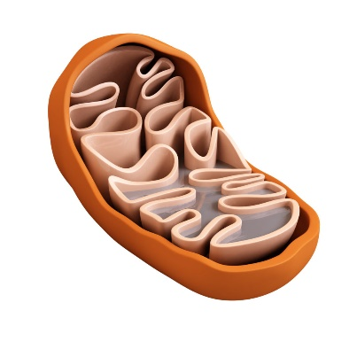 Stavba:

Vonkajšia membrána

Vnútorná membrána – vytvára záhyby (odborne - Kristy)

Matrix (Výplň)

Podmienky dýchania sú: kyslík, substrát (napr. Glukóza), enzýmy

-dýchanie prebieha v Mitochondriách a v Cytoplazme.

-Dýchanie prebieha v 4 etapách

-Dýchanie sa delí na:

a) Anaeróbne

b) Aeróbne

- Anaeróbne dýchanie

* Primitívnejší spôsob, nastáva keď v prostredí nie je dostatok kyslíku
* Rozklad glukózy nastáva pomocou enzýmov nie kyslíka
* Energeticky menej bohaté dýchanie, pretože vznikajú len 2 molekuly ATP

- Aeróbne dýchanie

* Prebieha za prítomnosti kyslíka
* Energeticky bohatý proces, vznikajú 36 molekuly ATP
* 4 fázy:

1. Anaeróbna glykolýza

* Rozpad glukózy pomocou enzýmov
* Prebieha v cytoplazme bunky
* Glukóza sa mení na kyselinu pyrohroznovú a vzniká pri tom 2 molekuly ATP

1. Dekarboxylácia - kyseliny pyrohroznovej

* Vzniká kyselina octová, ktorá sa nazýva aj Acetylkoenzým A – medziprodukt metabolizmu sacharidov, lipidov a bielkovín, kt. podmieňuje vznik kyseliny citrónovej, kt. podporuje rozpad uhlíka a vodíka v Krebsovom cykle

1. Krebsov cyklus

* Konečná fáza metabolizmu (Sacharidov, cukrov, lipidov a čiastočne aj bielkovín)
* Nesie meno po nemeckom biochemikovi Hans Crebs (dostal za to Nobelovu cenu)

1. Koncový dýchací reťazec – uzatvára procesy biologickej oxidácie (dýchania),

* Vodík je redukovaný a oxidovaný až na vodu
* 2H- + 1/2O2 + 2e- 🡪 H2O